🧩 Bluemoon Apartment – Backend (Flask)
Backend được thiết kế theo mô hình modular Flask app, với mục tiêu mô phỏng hệ thống quản lý căn hộ, phí dịch vụ và thanh toán.

✔️ 1. Chức năng đã hoàn thành

🔐 1.1 Authentication (JWT)
- Login bằng API /auth/login
- Xác thực bằng JWT trong header Authorization: Bearer <token>
- Middleware / decorator:
  - login_required — kiểm tra token, lấy user hiện tại
  - role_required([...]) — kiểm tra quyền (admin / accountant / resident)

👥 1.2 User & Roles (seeded trong in-memory data)
- admin / admin123 → role: admin
- accountant / acct123 → role: accountant
- resident / res123 → role: resident, liên kết household_id = 1
🔸 Vai trò khác nhau sẽ bị giới hạn trong API.

🏠 1.3 Household Management (/households)

GET /households
- Chỉ admin, accountant xem được danh sách hộ dân.

POST /households
- Chỉ admin tạo hộ dân mới.
- Trường bắt buộc: owner_name, apartment_number.

👨‍👩‍👧 Residents (/households/residents)

GET /households/residents
- Chỉ admin, accountant xem danh sách cư dân.

POST /households/residents
- Chỉ admin tạo cư dân:
  - household_id
  - name
  - (optional: dob, relationship)

💰 1.4 Payments (/payments)

GET /payments
- Chỉ admin, accountant xem danh sách thanh toán.

POST /payments
- Bất cứ user nào có token đều tạo payment.
- Quy tắc:
  - Resident chỉ được tạo payment cho household của mình
  - Admin/Accountant có thể tạo payment cho bất kỳ household nào
- Trường bắt buộc:
  - household_id (resident không cần gửi → backend tự gán)
  - fee_id
  - amount_paid

⚙️ 2. Kiến trúc Project
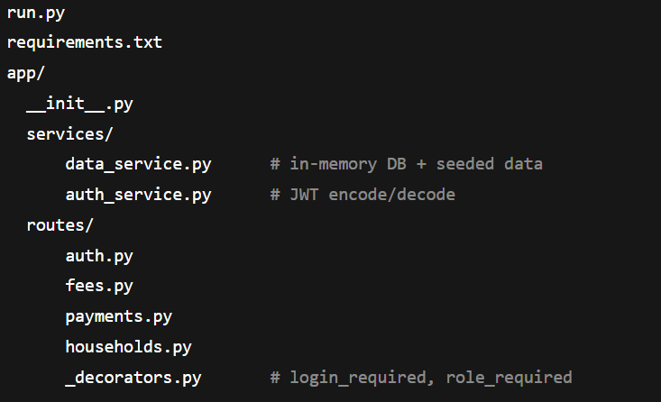

🧠 3. Điểm lưu ý cho frontend

🔑 3.1 Authentication / Token
- Sau login, FE phải lưu token vào localStorage hoặc memory.
- Mọi request protected phải thêm Header:
Authorization: Bearer <token>

👤 3.2 Phân quyền UI
Dựa vào role trong JWT, frontend cần:
- Ẩn/hiện nút/route (admin-only, accountant-only)
- Resident chỉ được:
  - xem thông tin household của mình
  - tạo payment cho household của mình (BE tự gán)

📩 3.3 Request/Response format

Tạo household
{
"owner_name": "Nguyen Van A",
"apartment_number": "B203"
}

Tạo resident
{
"household_id": 1,
"name": "Nguyen B",
"relationship": "son"
}

Tạo payment
{
"fee_id": 2,
"amount_paid": 500000,
"timestamp": "2025-11-18"
}

🗄️ 4. Lưu ý cho database khi nâng cấp
Hiện tại backend dùng in-memory database (dict trong RAM).
Điều này dẫn đến:

⚠️ Hạn chế
- Restart server → mọi dữ liệu mất
- Không hỗ trợ truy vấn phức tạp
- Không có khóa ngoại hay schema

✔️ Hướng phát triển
Khi nâng cấp thật, cần chuyển sang:
- PostgreSQL hoặc MySQL
- SQLAlchemy ORM hoặc Prisma
Cần tạo schema cho:
- users
- households
- residents
- fees
- payments

🧪 5. Cách chạy backend

Trong terminal:
- Trỏ đến tệp backend
- pip install -r requirements.txt
- python run.py

Server chạy tại: http://127.0.0.1:5000

